Base de dados
Gonçalo Estrelado
April 28, 2026
Poppy and max
Gonçalo Estrelado

Índice
1) Descrição do Sistema 2
2) Modelo Conceptual (Diagrama de Entidade Relacionamento-DER) 3
3) Modelo Lógico 4
4) Dicionário de Dados 6
5) Modelo Físico 10

- Descrição do Sistema
O ecossistema digital da associação Poppy and Max funciona através de uma base de dados centralizada onde todos os processos derivam de uma tabela principal de utilizadores. Esta estrutura ramifica-se em perfis específicos que permitem aos administradores gerir a associação, aos voluntários organizar os seus turnos e horários, e aos parceiros e doadores acompanhar o impacto financeiro da instituição. No que toca aos eventos comunitários, o sistema funciona como uma ponte, registando participações e inscrições de forma a manter uma visão clara de todos os colaboradores e apoiantes.

No centro da operação estão os animais, cujos dados são organizados hierarquicamente por espécie e raça para garantir uma catalogação precisa. Cada perfil animal inclui informações vitais, como género, tamanho e histórico clínico, estando intrinsecamente ligado à agenda de saúde. Esta ligação permite que os veterinários acedam a check-ups, vacinas e tratamentos, cruzando os dados do paciente com o profissional responsável por cada intervenção médica. Além disso, o sistema gere a monitorização de animais perdidos, reforçando o papel da associação na segurança da comunidade.

A integração de todas estas áreas culmina num processo de adoção fluido e transparente. Quando um cliente demonstra interesse, a base de dados cria um vínculo direto entre o adotante e o animal, permitindo acompanhar o estado da candidatura em tempo real. Esta arquitetura lógica garante que nenhuma informação fique isolada, assegurando que o percurso de cada animal — desde a entrada no abrigo, passando pelos cuidados médicos e escalas de voluntariado, até à doação final — seja gerido de forma eficiente e organizada.
- Modelo Conceptual (Diagrama de Entidade Relacionamento-DER)

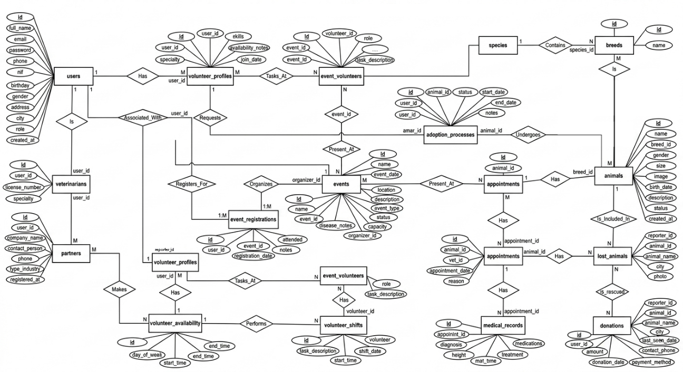

- Modelo Lógico
users(id, full_name, email, password, phone, nif, birthday, gender, address, city, role, created_at)

users
admin(id_admin, user_id)
users
partners (id_partner, user_id, type_industry, company_name, contact_person, phone, email, type_industry, registered_at)
users
donations_table (id_donation, user_id, amount, text_donation, donation_date, payment_method)
users
volunteer_profiles(id, user_id, skills, availability_notes, join_date)

volunteer
volunteer_profiles(id, volunteer_id, skills, availability_notes, join_date)
volunteer
volunteer_shifts(id, volunteer_id, task_description, shift_date, start_time, end_time)

users
participants (id_participant, user_id)

events(id, name, event_date, end_date, location, description, event_type, status, capacity, organizer_id)
users
users
veterinarians (id, user_id, license_number, specialty)
animals vet
appointments(id, animal_id, vet_id, appointment_date, reason, status)
appointments
results (id_result, id_appointment, height, weight, diagnosis, consultation_details, is_vaccinated, is_neutered, is_sterilized, has_diseases, disease_notes)
volunteers participant
events (id_event, id_volunteer, id_participant, event_name, event_date, description)
users events
event_registrations(id, user_id, event_id, registration_date, status, attended, notes)

events volunteer_profiles
event_volunteers(id, event_id, volunteer_id, role, task_description)

events animals
event_animals(id, event_id, animal_id, notes)

species
species (id_species, name)
species
breeds (id_breed, id_species, name)
users
customers (id_customer, id_user, city)
breeds
animals(id, name, breed_id, gender, size, image, birth_date, description, status, created_at)
users pets
adoption_processes(id, user_id, animal_id, status, start_date, end_date, notes)
users animals
lost_animals(id, reporter_id, animal_id, animal_name, city, last_seen_date, contact_phone,
details, photo, is_rescued)
appointments
medical_records(id, appointment_id, diagnosis, height, weight, medications, treatment,
is_vaccinated, is_neutered, has_diseases, disease_notes)

- Dicionário de Dados
Users
Nome dos Campos | Descrição | Tipo de Dados | Obrigatório? | Chave Primária? | Observações
id | Id do user | INT | sim | sim | AUTO_INCREMENT
full_name | Nome completo do user | VARCHAR(150) | sim | não
email | Email do user | VARCHAR(100) | sim | não | UNIQUE
password | Password do user | VARCHAR(255) | sim | não
phone | Número de telemóvel | VARCHAR(20) | sim | não
nif | NIF do user | CHAR(9) | não | não | UNIQUE
birthday | Data de nascimento | DATE | não | não
gender | Género | ENUM('M','F','Other') | não | não | default 'Other'
address | Morada | VARCHAR(255) | não | não
city | Cidade | VARCHAR(50) | não | não
role | Tipo de user | ENUM('admin','customer','partner','volunteer','vet') | sim | não
created_at | Data de criação | TIMESTAMP | não | não | default CURRENT_TIMESTAMP

Volunteer profiles
Nome dos Campos | Descrição | Tipo de Dados | Obrigatório? | Chave Primária? | Observações
id | Id do perfil voluntário | INT | sim | sim | AUTO_INCREMENT
user_id | Id do user | INT | sim | não | FK -> users(id), ON DELETE CASCADE
skills | Competências | TEXT | não | não
availability_notes | Notas de disponibilidade | TEXT | não | não
join_date | Data de entrada | DATE | não | não | default CURRENT_DATE

Veterinarians
Nome dos Campos | Descrição | Tipo de Dados | Obrigatório? | Chave Primária? | Observações
id | Id do veterinário | INT | sim | sim | AUTO_INCREMENT
user_id | Id do user | INT | sim | não | FK -> users(id), ON DELETE CASCADE
license_number | Número de cédula | VARCHAR(50) | sim | não
specialty | Especialidade | VARCHAR(100) | não | não

Partners
Nome dos Campos | Descrição | Tipo de Dados | Obrigatório? | Chave Primária? | Observações
id | Id do parceiro | INT | sim | sim | AUTO_INCREMENT
user_id | Id do user associado | INT | não | não | FK -> users(id)
company_name | Nome da empresa | VARCHAR(150) | sim | não
contact_person | Pessoa de contacto | VARCHAR(100) | não | não
phone | Telefone | VARCHAR(20) | sim | não
email | Email | VARCHAR(100) | não | não
type_industry | Tipo de indústria | VARCHAR(50) | não | não
registered_at | Data de registo | TIMESTAMP | não | não | default CURRENT_TIMESTAMP

Species
Nome dos Campos | Descrição | Tipo de Dados | Obrigatório? | Chave Primária? | Observações
id | Id da espécie | INT | sim | sim | AUTO_INCREMENT
name | Nome da espécie | VARCHAR(30) | sim | não | UNIQUE

Breeds
Nome dos Campos | Descrição | Tipo de Dados | Obrigatório? | Chave Primária? | Observações
id | Id da raça | INT | sim | sim | AUTO_INCREMENT
species_id | Id da espécie | INT | sim | não | FK -> species(id)
name | Nome da raça | VARCHAR(50) | sim | não

Animals
Nome dos Campos | Descrição | Tipo de Dados | Obrigatório? | Chave Primária? | Observações
id | Id do animal | INT | sim | sim | AUTO_INCREMENT
name | Nome do animal | VARCHAR(100) | sim | não
breed_id | Id da raça | INT | sim | não | FK -> breeds(id)
gender | Género do animal | ENUM('M','F') | não | não
size | Tamanho do animal | ENUM('Small','Medium','Large','Giant') | não | não
image | Imagem | VARCHAR(255) | não | não
birth_date | Data de nascimento | DATE | não | não
description | Descrição | TEXT | não | não
status | Estado do animal | ENUM('available','adopted','in_process','deceased') | sim | não | default 'available'
created_at | Data de criação do registo | TIMESTAMP | não | não | default CURRENT_TIMESTAMP

Adoption processes
Nome dos Campos | Descrição | Tipo de Dados | Obrigatório? | Chave Primária? | Observações
id | Id do processo de adoção | INT | sim | sim | AUTO_INCREMENT
user_id | Id do candidato | INT | sim | não | FK -> users(id)
animal_id | Id do animal | INT | sim | não | FK -> animals(id)
status | Estado do processo | ENUM('pending','approved','rejected','completed','cancelled') | não | não | default 'pending'
start_date | Início do processo | TIMESTAMP | não | não | default CURRENT_TIMESTAMP
end_date | Fim do processo | TIMESTAMP | não | não | NULL permitido
notes | Notas | TEXT | não | não

Appointments
Nome dos Campos | Descrição | Tipo de Dados | Obrigatório? | Chave Primária? | Observações
id | Id da consulta | INT | sim | sim | AUTO_INCREMENT
animal_id | Id do animal | INT | sim | não | FK -> animals(id)
vet_id | Id do veterinário | INT | sim | não | FK -> veterinarians(id)
appointment_date | Data e hora da consulta | DATETIME | sim | não
reason | Motivo da consulta | VARCHAR(255) | sim | não
status | Estado da consulta | ENUM('scheduled','completed','cancelled') | sim | não | default 'scheduled'

Medical records
Nome dos Campos | Descrição | Tipo de Dados | Obrigatório? | Chave Primária? | Observações
id | Id do registo médico | INT | sim | sim | AUTO_INCREMENT
appointment_id | Id da consulta | INT | sim | não | FK -> appointments(id), ON DELETE CASCADE
diagnosis | Diagnóstico | TEXT | sim | não
height | Altura | DECIMAL(5,2) | não | não
weight | Peso | DECIMAL(5,2) | não | não
medications | Medicação | TEXT | não | não
treatment | Tratamento | TEXT | não | não
is_vaccinated | Está vacinado | BOOLEAN | não | não | default FALSE
is_neutered | Está castrado | BOOLEAN | não | não | default FALSE
has_diseases | Tem doenças | BOOLEAN | não | não | default FALSE
disease_notes | Notas de doenças | TEXT | não | não

Events
Nome dos Campos | Descrição | Tipo de Dados | Obrigatório? | Chave Primária? | Observações
id | Id do evento | INT | sim | sim | AUTO_INCREMENT
name | Nome do evento | VARCHAR(100) | sim | não
event_date | Início do evento | DATETIME | sim | não
end_date | Fim do evento | DATETIME | não | não
location | Local | VARCHAR(150) | sim | não
description | Descrição | TEXT | não | não
event_type | Tipo de evento | ENUM('Caominhada') | sim | não
status | Estado do evento | ENUM('scheduled','cancelled','postponed','completed') | sim | não | default 'scheduled'
capacity | Capacidade | INT | não | não
organizer_id | Id do organizador | INT | não | não | FK -> users(id)

Event registrations
Nome dos Campos | Descrição | Tipo de Dados | Obrigatório? | Chave Primária? | Observações
id | Id da inscrição | INT | sim | sim | AUTO_INCREMENT
user_id | Id do user inscrito | INT | sim | não | FK -> users(id)
event_id | Id do evento | INT | sim | não | FK -> events(id)
registration_date | Data da inscrição | TIMESTAMP | não | não | default CURRENT_TIMESTAMP
status | Estado da inscrição | ENUM('confirmed','pending','cancelled') | sim | não | default 'pending'
attended | Compareceu | BOOLEAN | não | não | default FALSE
notes | Notas | TEXT | não | não

Event volunteers
Nome dos Campos | Descrição | Tipo de Dados | Obrigatório? | Chave Primária? | Observações
id | Id da alocação de voluntário | INT | sim | sim | AUTO_INCREMENT
event_id | Id do evento | INT | sim | não | FK -> events(id), ON DELETE CASCADE
volunteer_id | Id do perfil voluntário | INT | sim | não | FK -> volunteer_profiles(id)
role | Papel no evento | VARCHAR(100) | não | não
task_description | Tarefa | TEXT | não | não

Event animals
Nome dos Campos | Descrição | Tipo de Dados | Obrigatório? | Chave Primária? | Observações
id | Id da associação evento-animal | INT | sim | sim | AUTO_INCREMENT
event_id | Id do evento | INT | sim | não | FK -> events(id), ON DELETE CASCADE
animal_id | Id do animal | INT | sim | não | FK -> animals(id)
notes | Notas | TEXT | não | não

Volunteer availability
Nome dos Campos | Descrição | Tipo de Dados | Obrigatório? | Chave Primária? | Observações
id | Id da disponibilidade | INT | sim | sim | AUTO_INCREMENT
volunteer_id | Id do perfil voluntário | INT | sim | não | FK -> volunteer_profiles(id), ON DELETE CASCADE
day_of_week | Dia da semana | VARCHAR(20) | sim | não
start_time | Hora de início | TIME | sim | não
end_time | Hora de fim | TIME | sim | não

Volunteer shifts
Nome dos Campos | Descrição | Tipo de Dados | Obrigatório? | Chave Primária? | Observações
id | Id do turno voluntário | INT | sim | sim | AUTO_INCREMENT
volunteer_id | Id do perfil voluntário | INT | sim | não | FK -> volunteer_profiles(id)
task_description | Descrição da tarefa | TEXT | sim | não
shift_date | Data do turno | DATE | sim | não
start_time | Hora de início | TIME | sim | não
end_time | Hora de fim | TIME | sim | não

Lost animals
Nome dos Campos | Descrição | Tipo de Dados | Obrigatório? | Chave Primária? | Observações
id | Id do registo de perdido | INT | sim | sim | AUTO_INCREMENT
reporter_id | Id do user que reporta | INT | sim | não | FK -> users(id)
animal_id | Id do animal (quando conhecido) | INT | não | não | FK -> animals(id)
animal_name | Nome do animal | VARCHAR(100) | sim | não
city | Cidade | VARCHAR(50) | não | não
last_seen_date | Data em que foi visto | DATE | sim | não
contact_phone | Contacto telefónico | VARCHAR(20) | sim | não
details | Detalhes | TEXT | não | não
photo | Foto | VARCHAR(255) | não | não
is_rescued | Foi resgatado | BOOLEAN | não | não | default FALSE

Donations
Nome dos Campos | Descrição | Tipo de Dados | Obrigatório? | Chave Primária? | Observações
id | Id da doação | INT | sim | sim | AUTO_INCREMENT
user_id | Id do user doador | INT | não | não | FK -> users(id)
amount | Valor da doação | DECIMAL(10,2) | sim | não
donation_date | Data da doação | TIMESTAMP | não | não | default CURRENT_TIMESTAMP
payment_method | Método de pagamento | VARCHAR(50) | não | não
notes | Notas | TEXT | não

- Modelo Físico

